ТРАДИЦИОННОЕ ПОЗДРАВЛЕНИЕ ЮБИЛЯРОВ ОБРУЧЕВСКОГО РАЙОНА
17.11.2022
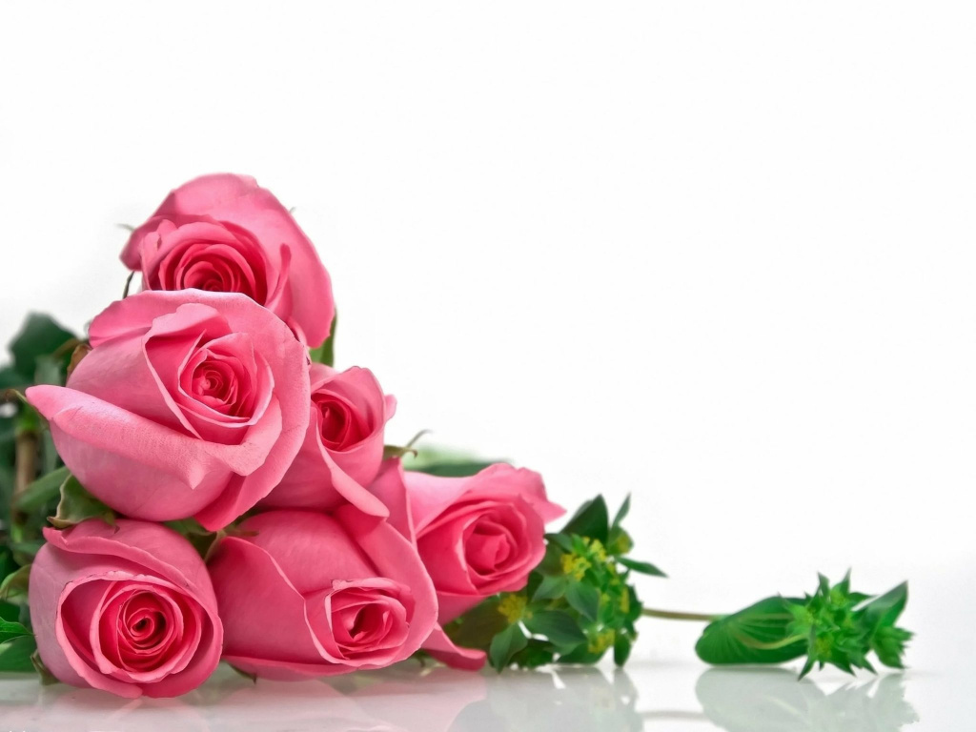
В ноябре свой юбилей отмечали долгожители Обручевского района:
01.11.1932г. Цисанова Ариадна Георгиевна, исполнилось 90 лет;
08.11.1932г. Курова Ида Александровна, исполнилось 90 лет;
09.11.1932г. Станиславская Инесса Павловна, исполнилось 90 лет;
10.11.1932г. Тарасова Серафима Николаевна, исполнилось 90 лет;
12.11.1932г. Лебедева Евгения Васильевна, исполнилось 90 лет;
13.11.1932г. Толстых Таисия Николаевна, исполнилось 90 лет;
13.11.1932г. Гужова Эмилия Павловна, исполнилось 90 лет;
14.11.1932г. Ушкарева Алла Николаевна, исполнилось 90 лет;
16.11.1932г. Иванова Евгения Анатольевна, исполнилось 90 лет.

Адрес страницы: http://obruchev.mos.ru/presscenter/news/detail/11230728.html
Управа Обручевского района города Москвы

